**Урок 11-12**

**Записати в класний зошит:**

1. Тему уроку.
2. Відповіді на запитання (якщо є).
3. Короткий конспект.
4. Розв’язані задачі по темі.
5. Домашнє завдання.

**Класна робота «Функція, властивості функції. Елементарні функції та їх графіки. Розв’язування вправ»**

***(повторення)***

***Теоретичний матеріал:***

***Рекомендую для перегляду:***

1. <https://www.youtube.com/watch?v=KtLSQAI3124>

2. <https://www.youtube.com/watch?v=PzdJTiZUtxY>

3. <https://buki.com.ua/videos/functions-and-graphs-1-1/>

**4.** *Переглянути текстовий документ до уроку 11*

***Завдання:*** Вставте пропущене у функціях:

**Функція ________**

*Властивості:*

1. Область визначення: R.

2. Функція є непарною.

3. Для _______ функція зростає, якщо ______; спадає, якщо .

4. Область значень: R.

5. Графік – пряма, що проходить через початок координат.

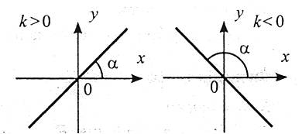

**Функція _______**

*Властивості:*

1. Область визначення: R.

2. Функція є парною. Якщо *b*=0, то функція і парна, і непарна.

3. Для _________ функція стала.

4. Область значень: {*b*}.

5. Графік – пряма, паралельна осі *х*, якщо *b*≠0, і пряма, що збігається з віссю *х*, якщо *b*=0.

6. Функція періодична, будь-яке число є періодом. Найменшого додатного періоду немає.

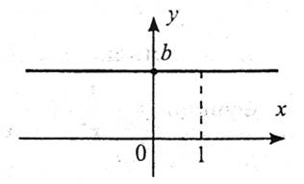

**Функція _____**

*Властивості*

1. Область визначення: _________.

2. Функція є непарною.

3. Якщо __________, функція спадає на проміжку ________ і на проміжку _______. Якщо ______, функція зростає на проміжку ______ і на проміжку ______.

4. Область значень: .

5. Графік функції – гіпербола.

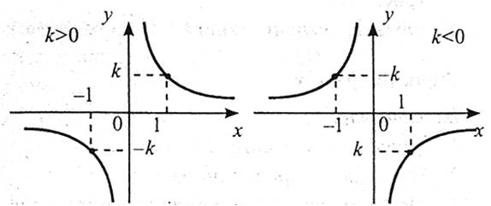

**Функція ________**

*Властивості*

1. Область визначення: R.

2. Функція є парною.

3. Якщо ___________, функція спадає на проміжку (-∞;0], зростає на проміжку [0;+∞). Якщо __________, функція зростає на проміжку (-∞;0], спадає на проміжку [0;+∞).

4. Область значень: якщо ______, то _______; якщо ________, то .

5. Графік функції – парабола.

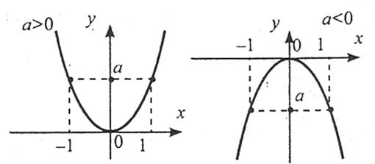

**Функція ______**

*Властивості*

1. Область визначення: R.

2. Функція є непарною.

3. Для _________ функція зростає, якщо _________; спадає, якщо _________.

4. Область значень: R.

5. Графік функції – кубічна парабола.

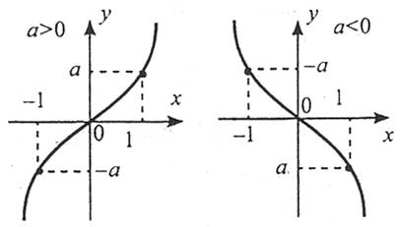

**Функція _______**

*Властивості*

1. Область визначення: R.

2. Функція є парною.

3. На проміжку (-∞;0] функція спадає; на проміжку [0;+∞) функція зростає.

4. Область значень: [0;+∞).

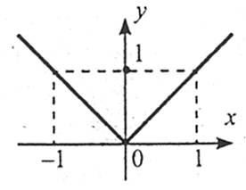

**Функція ___________**

*Властивості*

1. Область визначення: __________.

2. Функція є парною.

3. Якщо ________, функція зростає на проміжку ________ і спадає на проміжку __________. Якщо _______, функція спадає на проміжку _________ і зростає на проміжку ________.

4. Область значень: якщо _________, то __________; якщо _________, то _________.

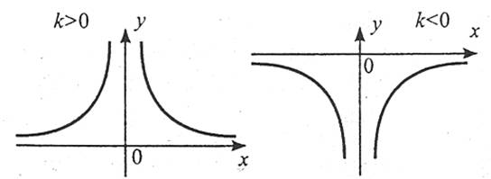

**Функція _________**

*Властивості*

1. Область визначення: [0;+∞).

2. Функція ні парна, ні непарна.

3. На проміжку [0;+∞) функція зростає.

4. Область значень: [0;+∞).

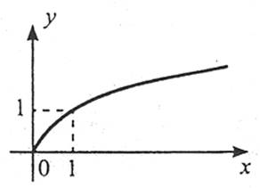

***Практична частина з поясненням:***

**Приклад 1:**  Графік функції, визначеної на проміжку [-5;4], проходить через одну з наведених точок (див. рисунок).

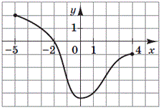  
https://yukhym.com/images/El/Ir_01.gif  
Указати цю точку.

Розв'язування: Інструкція з обчислень полягає в послідовному переборі точок, що містяться в варіантах тестів А-Д і співставленні їх значення з точками на декартовій площині. Далі дивимося чи проходить через кожну точку графік функції. Перша координата це значення по осі*Ох,* друга*Oy*.

Відповідь: (-3;1) – Г.

**Область визначення простих функцій**

**Приклад 2:** Знайти область визначення функції *y=lg(x2-6x+8)*.

https://yukhym.com/images/El/Ir_02.gif  
Розв'язування: Множину значень, яких набуває незалежна змінна (аргумент), називають областю визначення функції *D(y)*.  
Її ще називають областю допустимих значень (ОДЗ).

Ви повинні пам'ятати, що **під логарифмом функція повинна приймати додатні значення**.  
Звідси маємо умову для визначення ОДЗ:

*x2-6x+8>0,  
(x-2)(x-4)>0,  
(x-2)(x-4)=0,*  
Два знайдені нулі *x=2*,*x=4* наносимо на числову вісь і встановлюємо знаки на проміжках.  
https://yukhym.com/images/El/Ir_41.gif  
Областю визначення заданого логарифма є два інтервали *x∈(-∞;2)∪(4;+ ∞)*, що відповідають варіанту В тестів.

Відповідь: (-∞;2) ∪(4;+ ∞). – В

***Приклад 3:*** Знайти область визначення функції https://yukhym.com/images/El/Ir_70.gif.

https://yukhym.com/images/El/Ir_03.gif  
Розв'язування: **Підкоренева функція повинна приймати значення більші або рівні нулю.**  
Це і є умова на встановлення області визначення:  
*52x-3-1≥0,  
52x-3≥1,  
52x-3≥50,  
2x-3≥0,  
2x≥3*,  
звідси *x≥1,5*.

Будуємо числову вісь та методом підстановки з'ясовуємо, де функція додатна.  
https://yukhym.com/images/El/Ir_42.gif  
Областю визначення є проміжок *x∈[1,5;+∞)*.

Відповідь: [1,5;+∞). – В.

**Приклад 4:** Знайти область визначення функції https://yukhym.com/images/El/Ir_72.gif.  
https://yukhym.com/images/El/Ir_04.gif  
Розв'язування: Маємо під коренем дробову функцію, вона повинна бути невід'ємною + **знаменник дробу не повинен перетворюватися в нул**ь.

Звідси маємо умови на встановлення ОДЗ:

https://yukhym.com/images/El/Ir_73.gif  
Особливі точки наносимо на числову вісь та встановлюємо знаки  
https://yukhym.com/images/El/Ir_43.gif  
Можемо записати область визначення кореневої функції *x∈(-∞;-1)∪[4;+ ∞)*.  
Відповідь: (-∞;-1)∪[4;+ ∞) – Д.

***Приклад 5:*** Яка з множин є областю визначення функції https://yukhym.com/images/El/Ir_74.gif?  
https://yukhym.com/images/El/Ir_05.gif  
Розв'язування: Маємо під коренем четвертого степеня логарифм. **Змінна під логарифмом повинна бути більшою нуля**, а **коренева функція більша або рівна нулю**.  
Визначаємо ОДЗ з системи нерівностей:

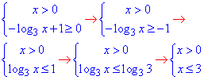  
Наносимо точки на числову вісь та заштриховуємо спільну область  
https://yukhym.com/images/El/Ir_44.gif  
Областю визначення є півінтервал *x∈(0;3]*.

Відповідь: (0;3] – Д.

***Приклад 6:*** Указати лінійну функцію, графік якої паралельний вісі абсцис і проходить через точку A(-2;3).

https://yukhym.com/images/El/Ir_06.gif  
Розв'язування: Графік лінійної функції *y=3* проходить через точку *A(-2;3)* і є паралельний вісі абсцис (функція від *x* не залежить).  
Подумайте, чому тут неправильно буде вказати в тестах варіант В.  
Відповідь: y=3 – Д.

***Приклад 7:*** Установити відповідність між функціями (1–4) та областями їх визначення (А–Д).  
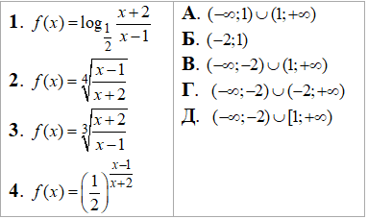  
Розв'язування:1) Щоб встановити області визначення для наведених складних функцій треба добре знати властивості елементарних функцій.  
Л**огарифм визначений для всіх додатних значень змінної**, звідси маємо нерівність (x+2)/(x-1)>0. Її розв'язуємо та методом інтервалів визначаємо знаки  
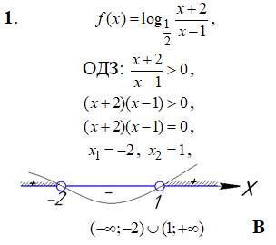  
Друга функція є коренем четвертого порядку, тому **підкоренева функція (x-2)/(x+2) повинна бути більша або рівна нулю**.  
Крім цього **знаменник дробової функції не повинен перетворюватися в нул**ь. Пам'ятайте про це при аналізі завдань. Складаємо систему із двох нерівностей та знаходимо спільну область визначення.

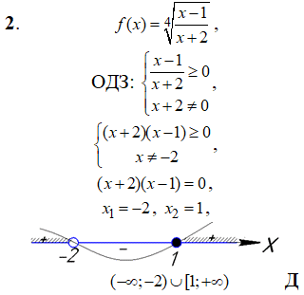

Для 3) корінь кубічний може приймати будь-які значення, але знаменник дробу *(x-1)≠0* не повинен дорівнювати нулю. Ця точка розбиває множину дійсних розв'язків на два інтервали, що відповідають варіанту А тестів.  
Для 4) в показнику маємо дріб, знаменник якого *(x-2)≠0* не повинен перетворюватися в нуль. Точка x=-2 не належить області визначення, всі решта значення дають можна об'єднати у два інтервали *x∈(-∞;-2)∪(-2;+∞)*.  
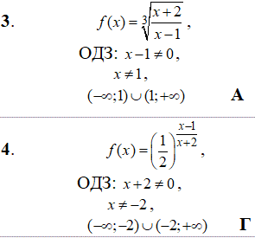  
Поступайте аналогічним чином в такого типу завданнях.

Відповідь: f(x+1)=-x/(x+2) – В.

**Домашнє завдання:** опрацювати відео та теоретичний матеріал уроку, зробити відповідні записи в зошит.

Зверніть увагу!!!

Звіт уроку №11-12 з розв’язками сфотографувати та кинути на електронну адресу: [nadya18041979@ukr.net](mailto:nadya18041979@ukr.net) до 06.05.2020.

**В темі листа вказати прізвище, алгебра чи геометрія, № уроку!!! (без цього листи не приймаються)**

**Урок 13-14**

**Записати в класний зошит:**

1. Тему уроку.
2. Відповіді на запитання (якщо є).
3. Короткий конспект.
4. Розв’язані задачі по темі.
5. Домашнє завдання.

**Класна робота «Похідна функції та її застосування. Розв’язування вправ»**

***(повторення)***

***Теоретичний матеріал:***

***Рекомендую для перегляду:***

1. <https://www.youtube.com/watch?v=WH1YN2sKsOg>

2. <https://www.youtube.com/watch?v=y6GCfpb0I5k>

***Практична частина:***

*Контрольні запитання:*

1. Означення похідної функції в точці.
2. Геометричний зміст похідної функції в точці.
3. Фізичний зміст першої похідної.
4. Що таке диференціювання?
5. Яка функція називається диференційованою?
6. Чому рівна похідна суми функцій?
7. Чому рівна похідна добутку двох функцій?
8. Чому рівна похідна добутку сталого числа на функцію?
9. Чому рівна похідна частки функцій?
10. Означення другої похідної.
11. Фізичний зміст другої похідної.
12. Чому рівний кутовий коефіцієнт дотичної до графіка функції в точці?
13. Записати загальне рівняння дотичної.

Методичні вказівки до розв’язування завдань самостійної роботи.

Приклад 1. Обчислити похідну функції $y=\log_{3}{x}∙\left(x^{4}-5x\right)$

Розв’язування: Скористаємось правилом обчислення похідної від добутку: ${\left(u∙v\right)}^{'}=u^{'}v+v^{'}u$.

$$y^{'}={\left(\log_{3}{x}∙\left(x^{4}-5x\right)\right)}^{'}={(\log_{3}{x)}}^{'}\left(x^{4}-5x\right)+{\left(x^{4}-5x\right)}^{'}\log_{3}{x}=\frac{\left(x^{4}-5x\right)}{xln3}+\left(4x^{3}-5\right)\log_{3}{x}$$

Приклад 2. Обчислити похідну функції 

Розв’язування: Скористаємось правилом обчислення похідної від частки: ${\left(\frac{u}{v}\right)}^{'}=\frac{u^{'}v-v^{'}u}{v^{2}}$.

$$y^{'}={\left(\frac{5-x^{3}}{x^{2}+7}\right)}^{'}=\frac{{\left(5-x^{3}\right)}^{'}\left(x^{2}+7\right)-{\left(x^{2}+7\right)}^{'}\left(5-x^{3}\right)}{{\left(x^{2}+7\right)}^{2}}=\frac{-3x^{2}\left(x^{2}+7\right)-2x\left(5-x^{3}\right)}{{\left(x^{2}+7\right)}^{2}}==\frac{-x^{4}-21x^{2}-10x}{{\left(x^{2}+7\right)}^{2}}$$

Приклад 3. Обчислити похідну складеної функції: .

Розв’язування: Спочатку перетворимо функцію, використовуючи властивості логарифмів: .

Диференціюючи, отримаємо:



Приклад 4. Обчислити наближене значення функції $y=6\sqrt{x}-5$ в даній точці $x=4,001$.

Розв’язування: Скористаємось формулою наближених обчислень за допомогою диференціала: $y\left(x\right)≈y\left(x_{0}\right)+y^{'}(x_{0})∙∆x$

Для цього обчислимо додатково $∆x;$ $y\left(x_{0}\right)$; $y^{'}(x_{0})$:

$$∆x=x-x_{0}$$

За $x_{0}$ беремо число близьке до даного, але для якого значення виразу обчислити легше. В даному випадку $x_{0}=4$. Обчислимо $∆x=4,001-4=0,001$. Знайдемо значення функції в точці $x_{0}=4$:

$$y\left(x_{0}\right)=y\left(4\right)=6\sqrt{4}-5=6∙2-5=7$$

Обчислимо похідну функції і обчислимо її значення при $x_{0}=4$.

$$y^{'}\left(x\right)={\left(6\sqrt{x}-5 \right)}^{'}=\frac{6}{2\sqrt{x}}=\frac{3}{\sqrt{x}}$$

$$y^{'}\left(4\right)=\frac{3}{\sqrt{4}}=\frac{3}{2}=1,5$$

Підставимо отримані результати в формулу:

$$y\left(4,001\right)≈7+1,5∙0,001=7,0015$$

Приклад 5. Побудувати графік функції: у=х3-3х.

Областю визначення є множина всіх дійсних чисел, тобто х=R.

Дослідимо функцію на парність: $y\left(-x\right)={(-x)}^{3}-3\left(-x\right)=x^{3}-3x$. Функція непарна, отже графік симетричний відносно початку координат.

Знайдемо точки перетину графіка функції з осями координат:

З віссю Ох:   

З віссю Оу: 

Знаходимо екстремуми функції. Для цього спочатку знайдемо похідну =3х2-3. Потім знаходимо критичні точки: =0, 3х2-3=0, х1=1, х2=-1. Відмітимо ці точки на числовій прямій (мал.1). Дослідимо знак похідної на кожному інтервалі: (-2)>0, (0)<0, (2)>0. Функція зростає при  і спадає при. Отже, х=-1 – точка максимуму; уmax=у(-1)=(-1)3-3(-1)=-1+3=2; х=1 – точка мінімуму; уmin=у(1)=13-3∙1=1-3=-2.

Позначимо всі отримані точки в системі координат і сполучимо їх плавною кривою (мал.2).

-1 1

(мал.1)

*y*

2

$-\sqrt{3}$-1 0 1 $\sqrt{3}$*x*

-2

(мал.2).

***Критерії оцінювання:***

*Робота містить 5 завдань: №№1-4 по 2 бали, №5 по 3 бали*

Бали за виконання завдань №№1-4 відповідно виставляються :

а) за правильну відповідь і записи без помилок (2 бали);

б) за правильну відповідь і записи з помилками або за неправильну відповідь і відповідні записи, які свідчать про самостійність розв’язування (1 бал);

в) у решті випадків 0 балів.

Бали за виконання завдання №5 відповідно виставляються :

а) за правильну відповідь, записи без помилок і правильно виконаний рисунок (3 бали);

б) за правильну відповідь і записи з помилками чи неточність при побудові (2 бала);

в) за неправильну відповідь і відповідні записи, які свідчать про самостійність розв’язування (1 бал);

г) у решті випадків 0 балів.

Завдання для самостійного виконання:

1. *знайти похідну добутку функцій;*
2. *знайти похідну частки функцій;*
3. *знайти похідну складеної функції;*
4. *обчислити наближене значення функції $y=f(x)$ в даній точці;*

*провести дослідження і побудувати графік функції.*

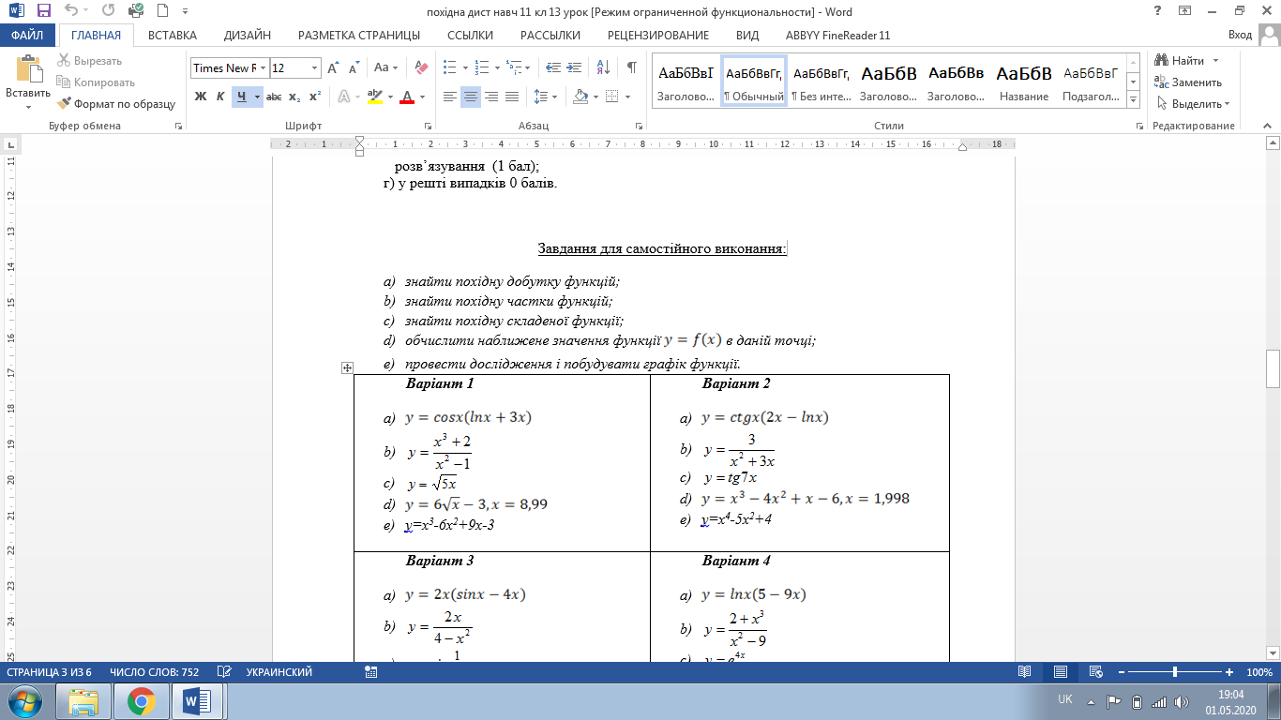

**Домашнє завдання:** опрацювати відео та теоретичний матеріал уроку, розв’язати завдання подані вище

Зверніть увагу!!!

Звіт уроку №13-14 з розв’язками сфотографувати та кинути на електронну адресу: [nadya18041979@ukr.net](mailto:nadya18041979@ukr.net) до 11.05.2020.

**В темі листа вказати прізвище, алгебра чи геометрія, № уроку!!! (без цього листи не приймаються)**

**Урок 15-16**

**Записати в класний зошит:**

1. Тему уроку.
2. Відповіді на запитання (якщо є).
3. Короткий конспект.
4. Розв’язані задачі по темі.
5. Домашнє завдання.

**Класна робота «Первісна та інтеграл. Застосування визначеного інтеграла»**

***(повторення)***

***Теоретичний матеріал:***

***Рекомендую для перегляду:***

1. <https://www.youtube.com/watch?v=74ILw9ifAuY>

ПЕРВІСНА, НЕВИЗНАЧЕНИЙ І ВИЗНАЧЕНИЙ ІНТЕГРАЛИ

(Підготовка до ЗНО)

Первісна

Функцію F (х) називають первісною для функції f (х) на заданому проміжку, якщо для всіх х із цього проміжку F'(х) = f(х).

Функція F(х) = х2 є первісною для функції f(х) = 2х, оскільки F'(x) = (х2)' = 2х = f(x).

Основна властивість первісної

Якщо F(x)— первісна для функції f(х) на заданому проміжку, то функція f(х) має безліч первісних, і всі ці первісні можна записати у вигляді F(x) + С, де С — довільна стала.

Функції F (х) = х2+ С є первісними для функції f(х) = 2х, оскільки F'(x) = (x2 + С)' = 2c = f(х).

Правила обчислений первісних

1. Первісна суми функцій дорівнює сумі первісних функцій: тобто якщо F(x) — первісна для f(х), a G (х) — первісна для g (х), то F (х) + G (х) — первісна для функції f(x) + g(x).

2. Сталий множник можна ви носити за знак первісної, тобто якщо F (x) — первісна для функції f(х) і С — стала, то CF(x) — первісна для Cf (х).

3. Якщо F(x) — первісна для f(х) і k ≠ 0, b — стала, то http://subject.com.ua/mathematics/zno_2017/zno_2017.files/image1334.png F(kх + b) — первісна для функції f(kх + b).

Невизначений інтеграл

Невизначеним інтегралом від функції f(х) називають вираз F (х) + С, тобто сукупність усіх первісних даної функції f(х).

Позначається так: (f(x)d(x)= F(x) + C, де функцію f(х) називають підінтегральною функцією; вираз сіх — підінтегральним виразом; F(x) — одна з первісних функції f(х); С — довільна стала.

Основні правила інтегрування

1. http://subject.com.ua/mathematics/zno_2017/zno_2017.files/image1335.png = http://subject.com.ua/mathematics/zno_2017/zno_2017.files/image1336.png + http://subject.com.ua/mathematics/zno_2017/zno_2017.files/image1337.png.

2. http://subject.com.ua/mathematics/zno_2017/zno_2017.files/image1338.png Chttp://subject.com.ua/mathematics/zno_2017/zno_2017.files/image1336.png.

3. Якщо k ≠ 0 i k, b – сталі,  то http://subject.com.ua/mathematics/zno_2017/zno_2017.files/image1339.png = http://subject.com.ua/mathematics/zno_2017/zno_2017.files/image1334.pngF (kx + b) + C.

***Таблиця первісних***

|  |  |  |  |
| --- | --- | --- | --- |
| Функція f(x) | Первісна F (x) + C | Функція f(x) | Первісна F (x) + C |
| 0 | C | http://subject.com.ua/mathematics/zno_2017/zno_2017.files/image1340.png | tgx + C |
| 1 | x + C | http://subject.com.ua/mathematics/zno_2017/zno_2017.files/image1341.png | - ctgx + C |
| xn(n ≠ -1) | http://subject.com.ua/mathematics/zno_2017/zno_2017.files/image1342.png+ C | ex | ex+ C |
| http://subject.com.ua/mathematics/zno_2017/zno_2017.files/image1343.png | ln|x| + C | ax | http://subject.com.ua/mathematics/zno_2017/zno_2017.files/image1344.png+ C |
| sin x | -cosx + C | http://subject.com.ua/mathematics/zno_2017/zno_2017.files/image1345.png | arctg x + C або   -arctgx + C |
| cosx | sinx + C | http://subject.com.ua/mathematics/zno_2017/zno_2017.files/image1346.png | arcsin x + C або   -arccos x + C |

***Таблиця невизначених інтегралів***

|  |  |
| --- | --- |
| http://subject.com.ua/mathematics/zno_2017/zno_2017.files/image1347.png = C;  http://subject.com.ua/mathematics/zno_2017/zno_2017.files/image1348.png = x + C;  http://subject.com.ua/mathematics/zno_2017/zno_2017.files/image1349.png = http://subject.com.ua/mathematics/zno_2017/zno_2017.files/image1342.png + C, n ≠ -1;  http://subject.com.ua/mathematics/zno_2017/zno_2017.files/image1350.png = ln|x| + C;  http://subject.com.ua/mathematics/zno_2017/zno_2017.files/image1351.png = -cosx + C;  http://subject.com.ua/mathematics/zno_2017/zno_2017.files/image1352.png = -sinx + C;  http://subject.com.ua/mathematics/zno_2017/zno_2017.files/image1353.png = tgx + C; | http://subject.com.ua/mathematics/zno_2017/zno_2017.files/image1354.png = ctgx + C;  http://subject.com.ua/mathematics/zno_2017/zno_2017.files/image1355.png = ex + C;  http://subject.com.ua/mathematics/zno_2017/zno_2017.files/image1356.png = http://subject.com.ua/mathematics/zno_2017/zno_2017.files/image1344.png + C;  http://subject.com.ua/mathematics/zno_2017/zno_2017.files/image1357.png = http://subject.com.ua/mathematics/zno_2017/zno_2017.files/image1358.png  http://subject.com.ua/mathematics/zno_2017/zno_2017.files/image1359.png = http://subject.com.ua/mathematics/zno_2017/zno_2017.files/image1360.png |

***Розглянемо приклади.***

***Приклад 1.*** Знайдіть первісні для функції f(x) = x + cosx.

Розв’язання

Оскільки для х одна з первісних є http://subject.com.ua/mathematics/zno_2017/zno_2017.files/image1326.png , а для cos х однією з первісних є sin х, то однією з первісних для функції х + cos х є функція http://subject.com.ua/mathematics/zno_2017/zno_2017.files/image1326.png + sin х, отже F(x) = http://subject.com.ua/mathematics/zno_2017/zno_2017.files/image1326.png + sinx + С.

Відповідь: F(x) = http://subject.com.ua/mathematics/zno_2017/zno_2017.files/image1326.png + sinx + С.

***Приклад 2.*** Знайдіть http://subject.com.ua/mathematics/zno_2017/zno_2017.files/image1361.png.

Розв'язання

http://subject.com.ua/mathematics/zno_2017/zno_2017.files/image1361.png = http://subject.com.ua/mathematics/zno_2017/zno_2017.files/image1355.png + http://subject.com.ua/mathematics/zno_2017/zno_2017.files/image1351.png - http://subject.com.ua/mathematics/zno_2017/zno_2017.files/image1362.png = ex – cosx – ln|x| + C

Відповідь: ех-cosx - ln|x| + С.

***Приклад 3.*** Знайдіть первісні для функції f(х) = 5еx + 7sin х - 3х2.

Розв’язання

Оскільки однією з первісних для функції ех є функція ех, то однією з первісних для функції 5 ех є 5eх; оскільки однією з первісних для функції sin х є -cos х, то однією з первісних для функції 7sin х є -7cos х; первісною для функції 3х2 є 3 ∙ http://subject.com.ua/mathematics/zno_2017/zno_2017.files/image1363.png = х3. Отже, F(x) = 5ех - 7cos х - х3 + С — первісні для функції f(х) = 5еx + 7sin х - 3 х2.

Відповідь: F(x) = 5еx - 7cos х - х3 + С.

***Приклад 4.*** Знайдіть http://subject.com.ua/mathematics/zno_2017/zno_2017.files/image1364.pngdx.

Розв’язання

http://subject.com.ua/mathematics/zno_2017/zno_2017.files/image1364.pngdx = http://subject.com.ua/mathematics/zno_2017/zno_2017.files/image1365.png+3http://subject.com.ua/mathematics/zno_2017/zno_2017.files/image1366.png = x + 3 ∙ ex - 4sinx + C.

Відповідь: x + 3ex - 4sin x + C.

***Приклад 5.*** Знайдіть первісні для функцій: а) f(х) = (7 - 3х)5; б)f(х) = e2x-1.

Розв'язання

а) оскільки первісною для функції х5 є функція http://subject.com.ua/mathematics/zno_2017/zno_2017.files/image1367.png , F(x) = http://subject.com.ua/mathematics/zno_2017/zno_2017.files/image1368.png http://subject.com.ua/mathematics/zno_2017/zno_2017.files/image1369.png + C =  http://subject.com.ua/mathematics/zno_2017/zno_2017.files/image1370.png + C; то згідно з правилом 3 шукані первісні

б) оскільки однією з первісних для функції еx є функція еx, то згідно з правилом 3 маємо F(x) = http://subject.com.ua/mathematics/zno_2017/zno_2017.files/image1371.png e2x-1 + C.

Відповідь: а) F(x) = -http://subject.com.ua/mathematics/zno_2017/zno_2017.files/image1370.png + C; б)  F(x) = http://subject.com.ua/mathematics/zno_2017/zno_2017.files/image1371.png e2x-1 + C.

***Приклад 6.*** Знайдіть значення http://subject.com.ua/mathematics/zno_2017/zno_2017.files/image1372.png.

Розв'язання

http://subject.com.ua/mathematics/zno_2017/zno_2017.files/image1372.png = http://subject.com.ua/mathematics/zno_2017/zno_2017.files/image1373.png = http://subject.com.ua/mathematics/zno_2017/zno_2017.files/image1368.png ∙ http://subject.com.ua/mathematics/zno_2017/zno_2017.files/image1374.png = C = http://subject.com.ua/mathematics/zno_2017/zno_2017.files/image1368.png ∙ http://subject.com.ua/mathematics/zno_2017/zno_2017.files/image1375.png ∙http://subject.com.ua/mathematics/zno_2017/zno_2017.files/image1376.png + C = http://subject.com.ua/mathematics/zno_2017/zno_2017.files/image1377.png + C.

Відповідь: http://subject.com.ua/mathematics/zno_2017/zno_2017.files/image1377.png + C.

Визначений інтеграл

Нехай задано неперервну функцію у= f(x), визначену на проміжку [а; b], тоді визначеним інтегралом від а до b функції f(х) називають приріст первісної F(x) цієї функції, тобто http://subject.com.ua/mathematics/zno_2017/zno_2017.files/image1378.pngdx = F(b) - F(a).

Числа а і b називають відповідно нижньою і верхньою межами інтегрування.

***Основні правила обчислення визначеного інтеграла***

1. http://subject.com.ua/mathematics/zno_2017/zno_2017.files/image1379.pngdx = Chttp://subject.com.ua/mathematics/zno_2017/zno_2017.files/image1380.pngdx, де С – стала.

http://subject.com.ua/mathematics/zno_2017/zno_2017.files/image1381.png http://subject.com.ua/mathematics/zno_2017/zno_2017.files/image1382.png+g(x))dx = http://subject.com.ua/mathematics/zno_2017/zno_2017.files/image1382.pngdx + http://subject.com.ua/mathematics/zno_2017/zno_2017.files/image1383.png(x)dx.

3. http://subject.com.ua/mathematics/zno_2017/zno_2017.files/image1380.pngdx = -http://subject.com.ua/mathematics/zno_2017/zno_2017.files/image1382.pngdx.

4. http://subject.com.ua/mathematics/zno_2017/zno_2017.files/image1384.png = http://subject.com.ua/mathematics/zno_2017/zno_2017.files/image1334.png http://subject.com.ua/mathematics/zno_2017/zno_2017.files/image1385.png.

5. http://subject.com.ua/mathematics/zno_2017/zno_2017.files/image1386.pngdx = 0.

6. http://subject.com.ua/mathematics/zno_2017/zno_2017.files/image1380.pngdx - http://subject.com.ua/mathematics/zno_2017/zno_2017.files/image1387.pngdx + http://subject.com.ua/mathematics/zno_2017/zno_2017.files/image1380.pngdx.

Розглянемо приклади.

***Приклад 7.*** Обчисліть http://subject.com.ua/mathematics/zno_2017/zno_2017.files/image1388.png.

Розв'язання: оскільки для х2 однією з первісних є http://subject.com.ua/mathematics/zno_2017/zno_2017.files/image1389.png , то http://subject.com.ua/mathematics/zno_2017/zno_2017.files/image1388.png = http://subject.com.ua/mathematics/zno_2017/zno_2017.files/image1390.jpg = http://subject.com.ua/mathematics/zno_2017/zno_2017.files/image1391.png - http://subject.com.ua/mathematics/zno_2017/zno_2017.files/image1392.png = http://subject.com.ua/mathematics/zno_2017/zno_2017.files/image1393.png + http://subject.com.ua/mathematics/zno_2017/zno_2017.files/image1368.png = 3.

Відповідь: 3.

***Приклад 8.*** Обчисліть http://subject.com.ua/mathematics/zno_2017/zno_2017.files/image1394.png.

Розв'язання

http://subject.com.ua/mathematics/zno_2017/zno_2017.files/image1395.jpg

Відповідь: -http://subject.com.ua/mathematics/zno_2017/zno_2017.files/image1371.png.

***Приклад 9.*** Обчисліть:

a) http://subject.com.ua/mathematics/zno_2017/zno_2017.files/image1396.png;

б) http://subject.com.ua/mathematics/zno_2017/zno_2017.files/image1397.png.

Розв’язання

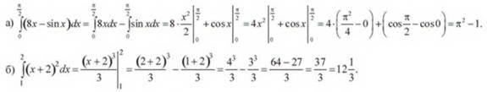

Відповідь: а) http://subject.com.ua/mathematics/zno_2017/zno_2017.files/image1399.png3 - 1; б) 12http://subject.com.ua/mathematics/zno_2017/zno_2017.files/image1368.png.

***Виконайте тест***

Завдання 1—8 мають по п'ять варіантів відповіді, серед яких лише один правильний. Виберіть правильну, на Вашу думку, відповідь і позначте її у бланку А.

1. Знайдіть усі первісні для функції f(x) = http://subject.com.ua/mathematics/zno_2017/zno_2017.files/image1400.png.

|  |  |  |  |  |
| --- | --- | --- | --- | --- |
| А | Б | В | Г | Д |
| F(x) = http://subject.com.ua/mathematics/zno_2017/zno_2017.files/image1401.png + C | F(x) = http://subject.com.ua/mathematics/zno_2017/zno_2017.files/image1402.pngxhttp://subject.com.ua/mathematics/zno_2017/zno_2017.files/image1400.png + C | F(x) = http://subject.com.ua/mathematics/zno_2017/zno_2017.files/image1401.png + C | F(x) =xhttp://subject.com.ua/mathematics/zno_2017/zno_2017.files/image1400.png + C | F(x) = -http://subject.com.ua/mathematics/zno_2017/zno_2017.files/image1402.pngxhttp://subject.com.ua/mathematics/zno_2017/zno_2017.files/image1400.png + C |

2. Знайдіть усі первісні для функції f(x) = http://subject.com.ua/mathematics/zno_2017/zno_2017.files/image1403.png.

|  |  |  |  |  |
| --- | --- | --- | --- | --- |
| А | Б | В | Г | Д |
| F(x) =- http://subject.com.ua/mathematics/zno_2017/zno_2017.files/image1403.png + C | F(x) = -http://subject.com.ua/mathematics/zno_2017/zno_2017.files/image1404.png + C | F(x) = 2http://subject.com.ua/mathematics/zno_2017/zno_2017.files/image1405.png + C | F(x) = http://subject.com.ua/mathematics/zno_2017/zno_2017.files/image1406.png + C | F(x) = http://subject.com.ua/mathematics/zno_2017/zno_2017.files/image1403.png + C |

3. Знайдіть http://subject.com.ua/mathematics/zno_2017/zno_2017.files/image1351.png.

|  |  |  |  |  |
| --- | --- | --- | --- | --- |
| А | Б | В | Г | Д |
| - sin х + С | cosx + С | sin x + С | - cos х + С | tgx + C |

4. Знайдіть http://subject.com.ua/mathematics/zno_2017/zno_2017.files/image1407.png.

|  |  |  |  |  |
| --- | --- | --- | --- | --- |
| А | Б | В | Г | Д |
| 3x2 + C | 4x3 + C | 3x4 + C | http://subject.com.ua/mathematics/zno_2017/zno_2017.files/image1408.png + C | http://subject.com.ua/mathematics/zno_2017/zno_2017.files/image1409.png + C |

5. Для даної функції f(a) = http://subject.com.ua/mathematics/zno_2017/zno_2017.files/image1410.png знайдіть первісну, графік якої проходить через точку А (0; 1).

|  |  |  |  |  |
| --- | --- | --- | --- | --- |
| А | Б | В | Г | Д |
| F(x) = http://subject.com.ua/mathematics/zno_2017/zno_2017.files/image1411.pngxhttp://subject.com.ua/mathematics/zno_2017/zno_2017.files/image1412.png | F(x) = http://subject.com.ua/mathematics/zno_2017/zno_2017.files/image1411.pngxhttp://subject.com.ua/mathematics/zno_2017/zno_2017.files/image1413.png | F(x) = http://subject.com.ua/mathematics/zno_2017/zno_2017.files/image1411.pngxhttp://subject.com.ua/mathematics/zno_2017/zno_2017.files/image1414.png | F(x) = http://subject.com.ua/mathematics/zno_2017/zno_2017.files/image1411.pngxhttp://subject.com.ua/mathematics/zno_2017/zno_2017.files/image1413.png | іншa відповідь |

6. Для даної функції f(х) = http://subject.com.ua/mathematics/zno_2017/zno_2017.files/image1415.png знайдіть первісну, графік якої проходить через точкуA (http://subject.com.ua/mathematics/zno_2017/zno_2017.files/image1416.png;0)

|  |  |  |  |  |
| --- | --- | --- | --- | --- |
| А | Б | В | Г | Д |
| F(x) = - ctgx + http://subject.com.ua/mathematics/zno_2017/zno_2017.files/image1417.png | F(x) = - ctgx - http://subject.com.ua/mathematics/zno_2017/zno_2017.files/image1417.png | F(x) = - ctgx | F(x) = - ctgx + 1 | іншa відповідь |

7. Обчисліть http://subject.com.ua/mathematics/zno_2017/zno_2017.files/image1418.png.

|  |  |  |  |  |
| --- | --- | --- | --- | --- |
| А | Б | В | Г | Д |
| 20 | 26 | 16 | 4 | 10 |

8. Обчисліть http://subject.com.ua/mathematics/zno_2017/zno_2017.files/image1419.png

|  |  |  |  |  |
| --- | --- | --- | --- | --- |
| А | Б | В | Г | Д |
| -2 | -1 | 0 | 1 | 2 |

У завданні 9 до кожного з чотирьох рядків інформації, позначених цифрами, виберіть один правильний, на Вашу думку, варіант, позначений буквою. Поставте позначки в таблицю відповідей до завдань на перегині відповідних рядків (цифри) і колонок (букви).

9. Установіть відповідність між інтегралами (1—4) та їхніми значеннями (А—Д).

|  |  |  |  |
| --- | --- | --- | --- |
| 1 | http://subject.com.ua/mathematics/zno_2017/zno_2017.files/image1420.png | А | 0 |
| 2 | http://subject.com.ua/mathematics/zno_2017/zno_2017.files/image1421.png | Б | 0,5 |
| 3 | http://subject.com.ua/mathematics/zno_2017/zno_2017.files/image1422.png | В | 1 |
| 4 | http://subject.com.ua/mathematics/zno_2017/zno_2017.files/image1423.png | Г | 2 |
|  |  | Д | 3 |

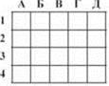

Розв’яжіть завдання 10—12. Одержані відповіді запишіть у бланку А.

10. Знайдіть http://subject.com.ua/mathematics/zno_2017/zno_2017.files/image1425.pngdx.

11. Знайдіть http://subject.com.ua/mathematics/zno_2017/zno_2017.files/image1426.png.

12. Обчисліть http://subject.com.ua/mathematics/zno_2017/zno_2017.files/image1427.png http://subject.com.ua/mathematics/zno_2017/zno_2017.files/image1428.png.

У завданнях 1-9 правильну відповідь позначайте тільки так: http://subject.com.ua/mathematics/zno_2017/zno_2017.files/image1429.jpg

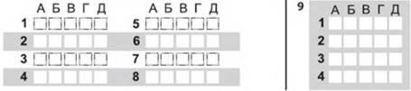

У завданнях 10-12 відповідь записуйте тільки десятковим дробом, враховуючи положення коми, по одній цифрі в кожній клітинці.

http://subject.com.ua/mathematics/zno_2017/zno_2017.files/image1431.jpg

**ЗАСТОСУВАННЯ ВИЗНАЧЕНОГО ІНТЕГРАЛА**

***Геометричний зміст визначеного інтеграла***

Площа криволінійної трапеції (фігура, обмежена графіком неперервної додатної на проміжку (а; b] функції f(х), віссю Ох та прямими х = а, х = b) обчислюється за формулою S = http://subject.com.ua/mathematics/zno_2017/zno_2017.files/image1433.png (рис. 1).

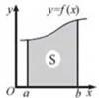

Рис. 1

***Фізичний зміст визначеного інтеграла***

Під час прямолінійного руху переміщення s чисельно дорівнює

http://subject.com.ua/mathematics/zno_2017/zno_2017.files/image1435.png,

де v (t) — швидкість руху (рис. 2).

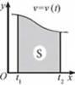

Рис. 2

***Площа фігури***

Якщо на заданому проміжку [а; b] неперервні функції у = f(х) і у = g (x) мають властивість f(x) ≥ g(x) для всіх х є [а; b], то S = http://subject.com.ua/mathematics/zno_2017/zno_2017.files/image1380.png - g(x))dx (рис. 3).

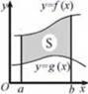

Рис. 3

***Обчислення площ***

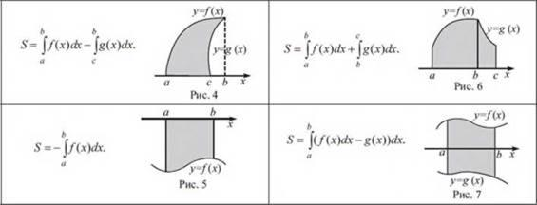

***Приклад 1.*** Обчисліть площу фігури, обмеженої лініями

у = х2 і у = -х + 2.

Розв’язання

Зобразимо схематично графіки даних функцій і заштрихуємо фігуру, площу якої необхідно знайти (див. рис. 8). Для знаходження меж інтегрування розв’яжемо рівняння:

x2 = -х + 2; x2 + х - 2 = 0; х = -2 або х = 1.

Тоді S = http://subject.com.ua/mathematics/zno_2017/zno_2017.files/image1439.png – x2)dx = http://subject.com.ua/mathematics/zno_2017/zno_2017.files/image1440.png = http://subject.com.ua/mathematics/zno_2017/zno_2017.files/image1441.jpg-http://subject.com.ua/mathematics/zno_2017/zno_2017.files/image1368.png - http://subject.com.ua/mathematics/zno_2017/zno_2017.files/image1371.png + 2 – (http://subject.com.ua/mathematics/zno_2017/zno_2017.files/image1393.png – 2 - 4) = -http://subject.com.ua/mathematics/zno_2017/zno_2017.files/image1442.png + 1,5 + 6 = 7,5 – 3 = 4,5.

Відповідь: 4,5.

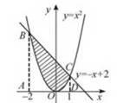

Рис. 8

***Об’єм тіла обертання***

Об’єм тіла, утвореного обертанням навколо осі Ох криволінійної трапеції, обмеженої графіком неперервної й невід’ємної на проміжку [а; b] функції y = f(x) та прямими х = а і х = b (рис. 9), дорівнює

V = http://subject.com.ua/mathematics/zno_2017/zno_2017.files/image1444.png.

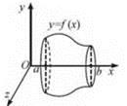

Рис. 9

***Приклад 2.*** Знайдіть об’єм тіла, утвореного обертанням навколо осі Ох фігури. обмеженої синусоїдою у = sin x та прямими x = 0 і х = http://subject.com.ua/mathematics/zno_2017/zno_2017.files/image1446.png (рис. 10).

Розв’язання

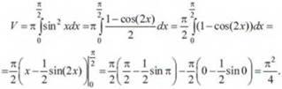

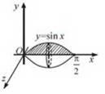

Рис. 10

Відповідь: http://subject.com.ua/mathematics/zno_2017/zno_2017.files/image1449.png.

Виконайте тест

Завдання 1—8 мають по п’ять варіантів відповіді, серед яких лише один правильніш. Виберіть правильну, на Вашу думку, відповідь і позначте її у бланку А.

1. Знайдіть площу криволінійної трапеції, зображеної на рисунку.

|  |  |  |  |  |
| --- | --- | --- | --- | --- |
| А | Б | В | Г | Д |
| 1 | 2 | 2http://subject.com.ua/mathematics/zno_2017/zno_2017.files/image1371.png | http://subject.com.ua/mathematics/zno_2017/zno_2017.files/image1399.png | інша відповідь |

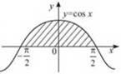

2. Обчисліть площу фігури, обмеженої лініями у = х2, у = 0, х = 2.

|  |  |  |  |  |
| --- | --- | --- | --- | --- |
| А | Б | В | Г | Д |
| 1 | 1http://subject.com.ua/mathematics/zno_2017/zno_2017.files/image1325.png | http://subject.com.ua/mathematics/zno_2017/zno_2017.files/image1451.png | http://subject.com.ua/mathematics/zno_2017/zno_2017.files/image1452.png | http://subject.com.ua/mathematics/zno_2017/zno_2017.files/image1453.png |

3. Обчисліть площу фігури, обмеженої лініями у = http://subject.com.ua/mathematics/zno_2017/zno_2017.files/image1405.png, у = 0, х = 1, х = 4.

|  |  |  |  |  |
| --- | --- | --- | --- | --- |
| А | Б | В | Г | Д |
| 1 | 1http://subject.com.ua/mathematics/zno_2017/zno_2017.files/image1368.png | http://subject.com.ua/mathematics/zno_2017/zno_2017.files/image1451.png | http://subject.com.ua/mathematics/zno_2017/zno_2017.files/image1454.png | http://subject.com.ua/mathematics/zno_2017/zno_2017.files/image1455.png |

4. Тіло рухається прямолінійно зі швидкістю v (t) = t3 + t (м/с). Знайдіть шлях, пройдений тілом за проміжок часу від t = 1 с до t = 2 с.

|  |  |  |  |  |
| --- | --- | --- | --- | --- |
| А | Б | В | Г | Д |
| 4,5 м | 4,75 м | 5 м | 5,25 м | 5,5 м |

5. На рисунку зображено графіки функцій у = http://subject.com.ua/mathematics/zno_2017/zno_2017.files/image1456.png та у = http://subject.com.ua/mathematics/zno_2017/zno_2017.files/image1457.png. Укажіть формулу для обчислення площі зафарбованої фігури.

|  |  |  |  |  |
| --- | --- | --- | --- | --- |
| А | Б | В | Г | Д |
| http://subject.com.ua/mathematics/zno_2017/zno_2017.files/image1458.png)dx | http://subject.com.ua/mathematics/zno_2017/zno_2017.files/image1459.png)dx | http://subject.com.ua/mathematics/zno_2017/zno_2017.files/image1460.png)dx | http://subject.com.ua/mathematics/zno_2017/zno_2017.files/image1461.png)dx | http://subject.com.ua/mathematics/zno_2017/zno_2017.files/image1462.pngdx |

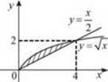

6. На рисунку зображено графік функцій у = f(x). Укажіть формулу для обчислення площі зафарбованої фігури.

|  |  |  |  |  |
| --- | --- | --- | --- | --- |
| А | Б | В | Г | Д |
| http://subject.com.ua/mathematics/zno_2017/zno_2017.files/image1464.png | http://subject.com.ua/mathematics/zno_2017/zno_2017.files/image1465.png - http://subject.com.ua/mathematics/zno_2017/zno_2017.files/image1466.png | http://subject.com.ua/mathematics/zno_2017/zno_2017.files/image1466.png - http://subject.com.ua/mathematics/zno_2017/zno_2017.files/image1467.png | 2http://subject.com.ua/mathematics/zno_2017/zno_2017.files/image1468.png | 2http://subject.com.ua/mathematics/zno_2017/zno_2017.files/image1466.png |

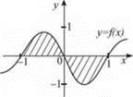

7. Знайдіть площу заштрихованої фігури, зображеної на рисунку.

|  |  |  |  |  |
| --- | --- | --- | --- | --- |
| А | Б | В | Г | Д |
| 48 | 45 | 36 | 24 | 20 |

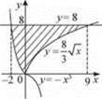

8. Обчисліть об’єм тіла, утвореного при обертанні навколо осі абсцис криволінійної трапеції, обмеженої лініями у = уhttp://subject.com.ua/mathematics/zno_2017/zno_2017.files/image1405.png, у = 0,х = 2.

|  |  |  |  |  |
| --- | --- | --- | --- | --- |
| А | Б | В | Г | Д |
| http://subject.com.ua/mathematics/zno_2017/zno_2017.files/image1471.png | 2http://subject.com.ua/mathematics/zno_2017/zno_2017.files/image1399.png | 3http://subject.com.ua/mathematics/zno_2017/zno_2017.files/image1399.png | 4http://subject.com.ua/mathematics/zno_2017/zno_2017.files/image1399.png | 5http://subject.com.ua/mathematics/zno_2017/zno_2017.files/image1399.png |

У завданні 9 до кожного з чотирьох рядків інформації, позначених цифрами, виберіть один правильний. на Вашу думку, варіант, позначений буквою. Поставте позначки в таблицю відповідей до завдань на перетині відповідних рядків (цифри) і колонок (букви).

9. Установіть відповідність між інтегралами (1—4) та їхніми геометричними інтерпретаціями (А—Д).

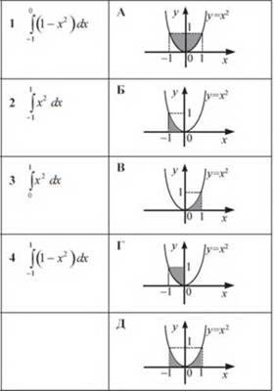

Розв’яжіть завдання 10—12. Одержані відповіді запишіть у бланку А.

10. Обчисліть площу фігури, обмеженої лініями у = 4 - х2, у = (х - 2)2, у = 0.

11. Обчисліть площу фігури, обмеженої лініями у = 2 + х2, у = 4 - х.

12. Річка тече лугом і двічі перетинає шосе, утворюючи криву у = 3х -х2. Яка площа лугу між шосе та річкою (у км2), якщо вважати, що лінія шосе збігається з віссю ОХ (див. рис.)? Одиниця довжини — 1 км.

http://subject.com.ua/mathematics/zno_2017/zno_2017.files/image1474.jpg

Бланк відповідей А

У завданнях 1-9 правильну відповідь позначайте тільки так: http://subject.com.ua/mathematics/zno_2017/zno_2017.files/image1475.jpg

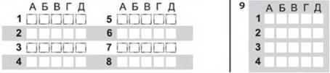

У завданнях 10-12 відповідь записуйте тільки десятковим дробом, враховуючи положення коми, по одній цифрі в кожній клітинці.

http://subject.com.ua/mathematics/zno_2017/zno_2017.files/image1477.jpg

**Домашнє завдання:** опрацювати відео та теоретичний матеріал уроку, розв’язати завдання подані вище. Підготуватись до контрольної роботи.

Зверніть увагу!!!

Звіт уроку №15-16 з розв’язками сфотографувати та кинути на електронну адресу: [nadya18041979@ukr.net](mailto:nadya18041979@ukr.net) до 16.05.2020.

**В темі листа вказати прізвище, алгебра чи геометрія, № уроку!!! (без цього листи не приймаються)**